CAMPEONATO NACIONAL DE JOGOS MATEMÁTICOS

PLACAS EM MATERIAL PLÁSTICO
(para construir puzzles com dodecaedros [Dodecaedro (2)])

Apresenta-se neste documento um conjunto de desenhos que podem servir para a construção de puzzles usando placas de plástico que há no mercado à venda. Basta imprimir, recortar com uma faca afiada, com a ajuda de uma régua, e colar com cuidado usando cola branca. A cola instantânea é desaconselhada.
O tamanho das figuras pode ser alterado seleccionando a figura (clicando com o botão esquerdo do rato sobre a figura), escolhendo Format, depois Picture e seguidamente Size. Depois é só escolher a escala que se pretende.
Para imprimir pode ser necessário também centrar a figura que se faz seleccionando a figura, escolhendo Format, depois Picture e seguidamente Layout. Depois é só escolher Square e Center.
No caso das placas de plástico serem de Polydron as figuras com pentágonos têm que ser aumentadas 237%.
Para mais informações consultar
http://gfm.cii.fc.ul.pt/Members/JR.pt_PT.html
http://matforum.fc.ul.pt/forum/msg/15/
http://ludicum.org/games/geom/poliedricos/
Estas figuras foram feitas com o programa The Geometer's Sketchpad® e depois convertidas em wmf (Windows Meta File). Se alguém estiver interessado nas figuras originais pode escrever para rezende@cii.fc.ul.pt

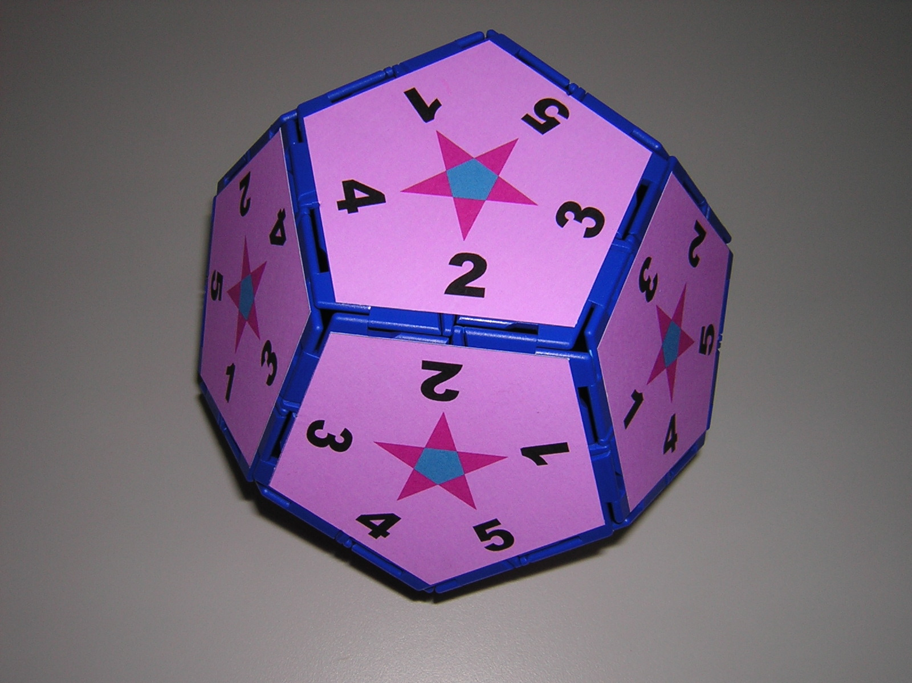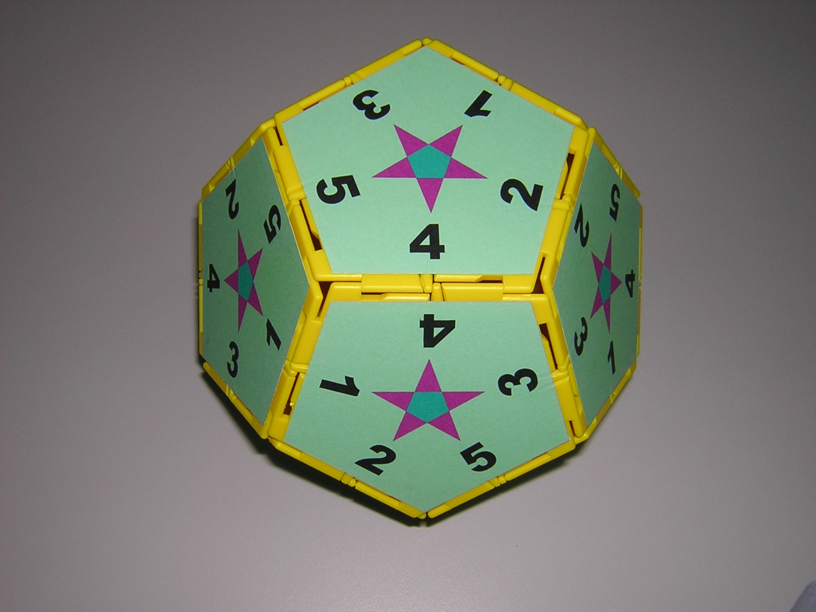

Repare-se que com estas placas mais as placas do Icosaedro (1) também se pode fazer um puzzle do Icosidodecaedro:

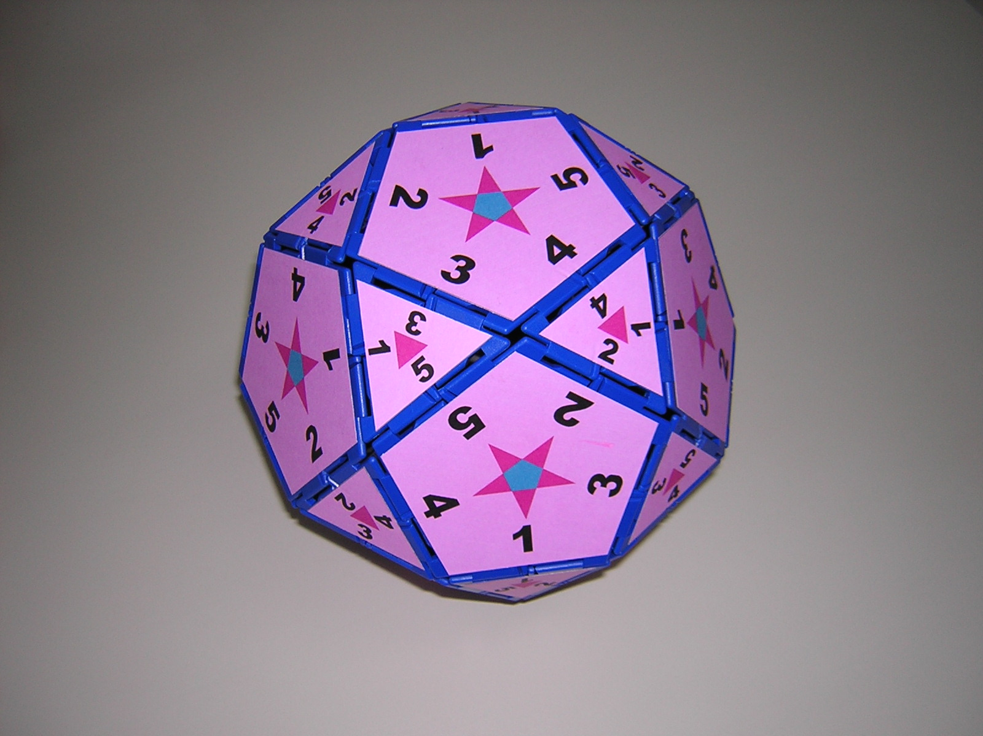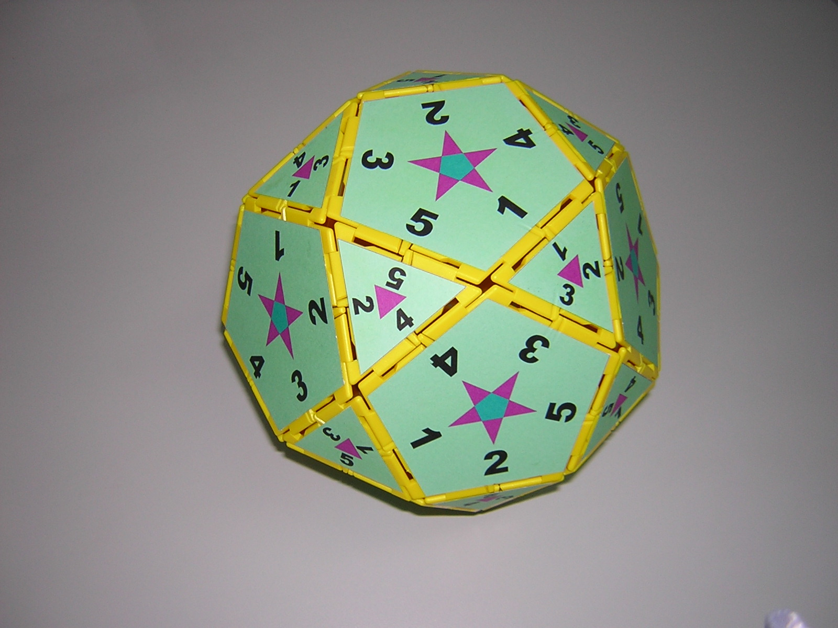

1
2
3
4
5
6
7
8
9
10
11
12
13
14
15
16
17
18
19
20
21
22
23
24
25
26
27
28
29
30

